Здоровое питание.
19 января на базе школы для учеников 2 «Б» и 2 «Г» классов было проведено занятие «Здоровое питание. А что это значит?»
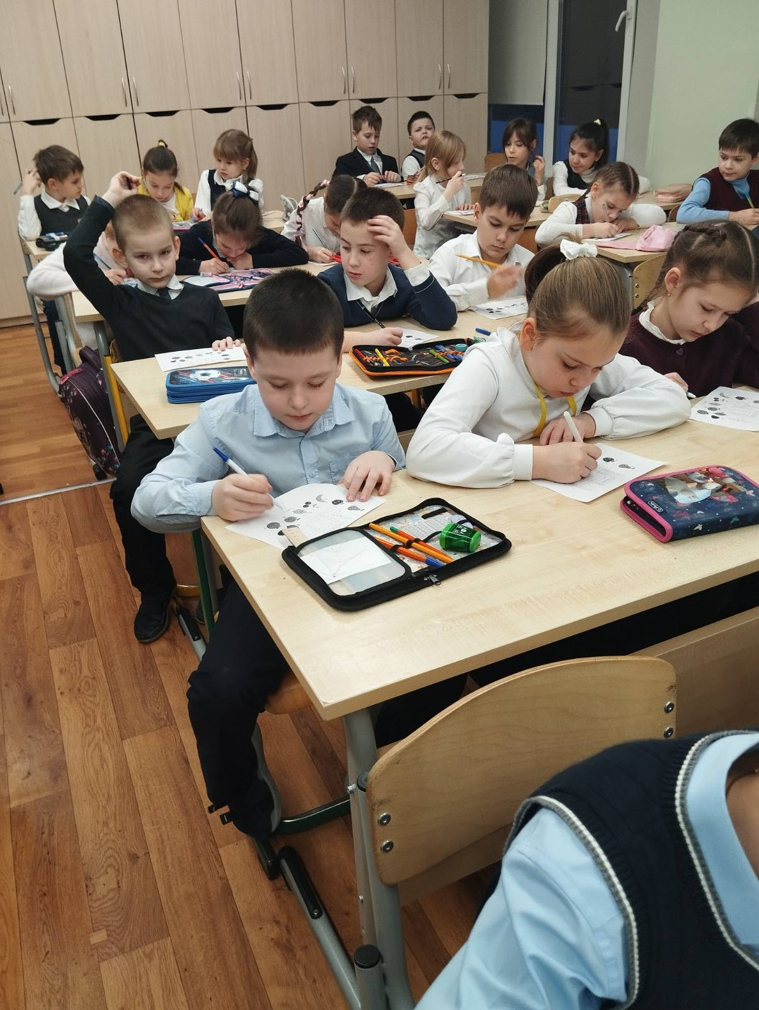 Ребята узнали, какие питательные вещества нужны для нашего организма, Составили режим питания.
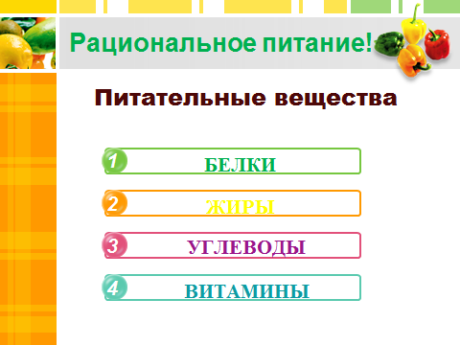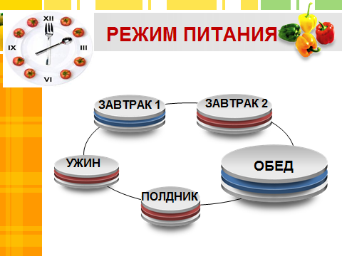
Обсудили, в каких продуктах содержаться витамины.
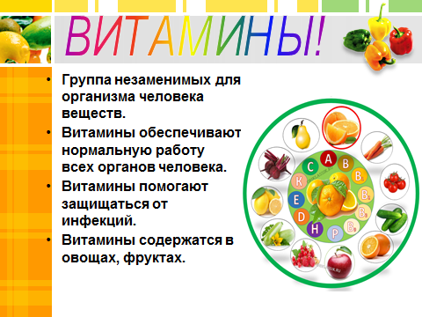Разгадывали кроссворд 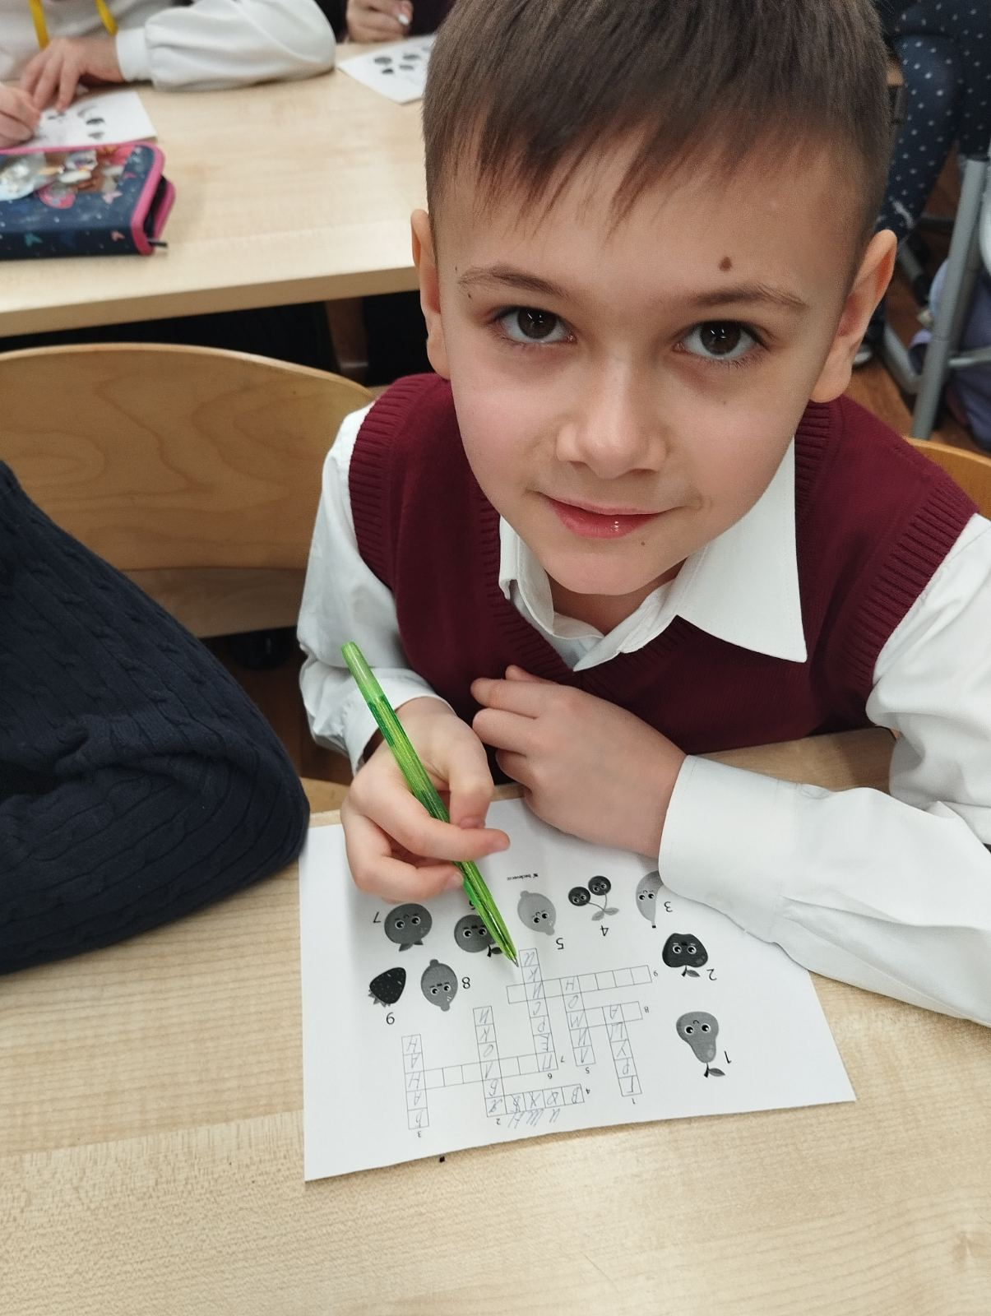
о фруктах.
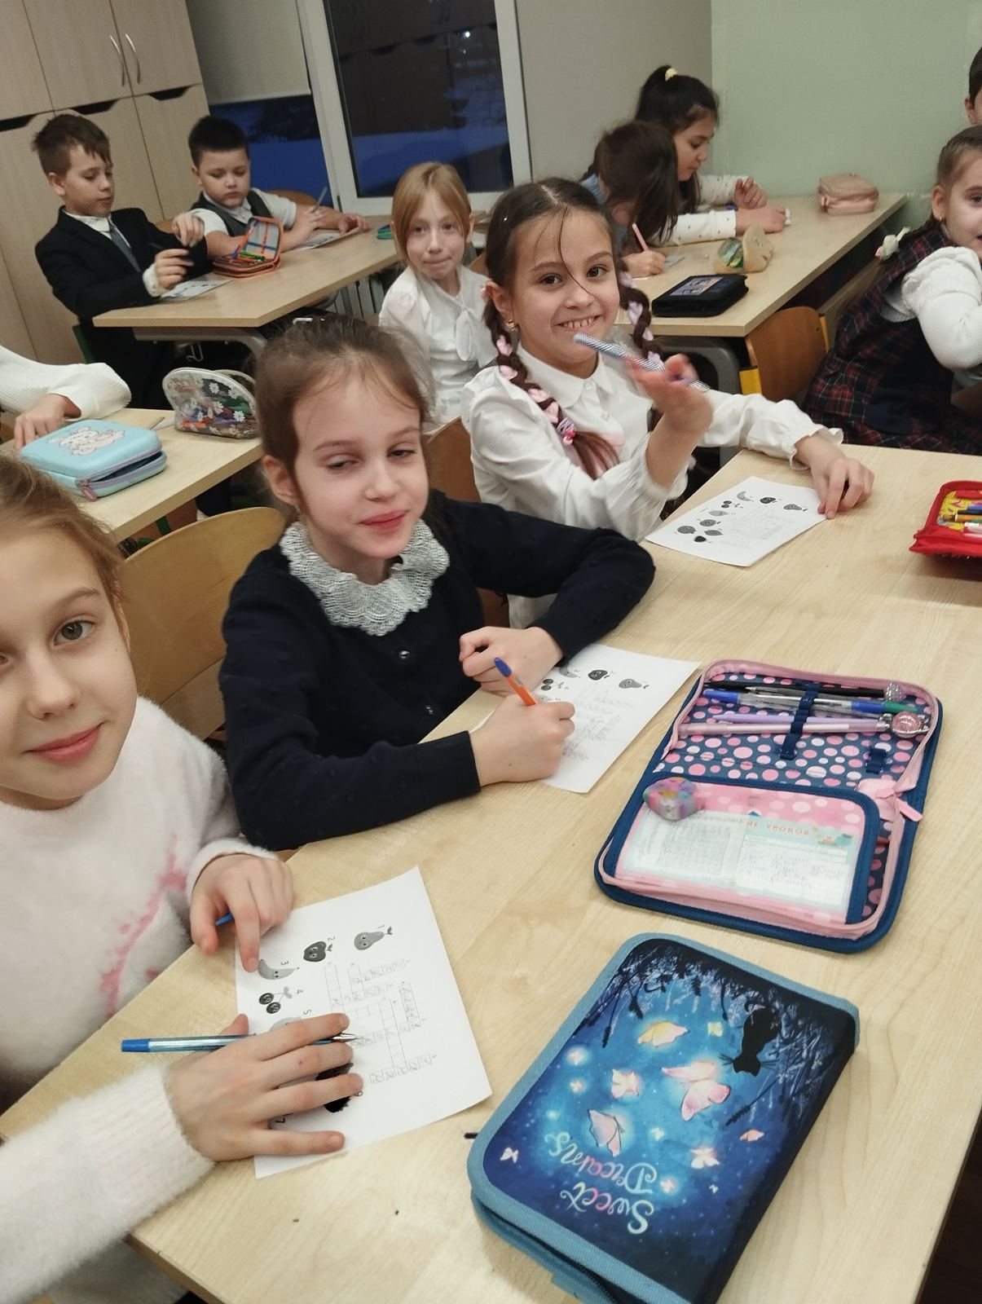

Выяснили, какие продукты являются полезными, а какие – вредными. А сделали это, просмотрев любимых героев Смешариков в мультипликационном фильме: «Азбука здоровья - Правильное питание»

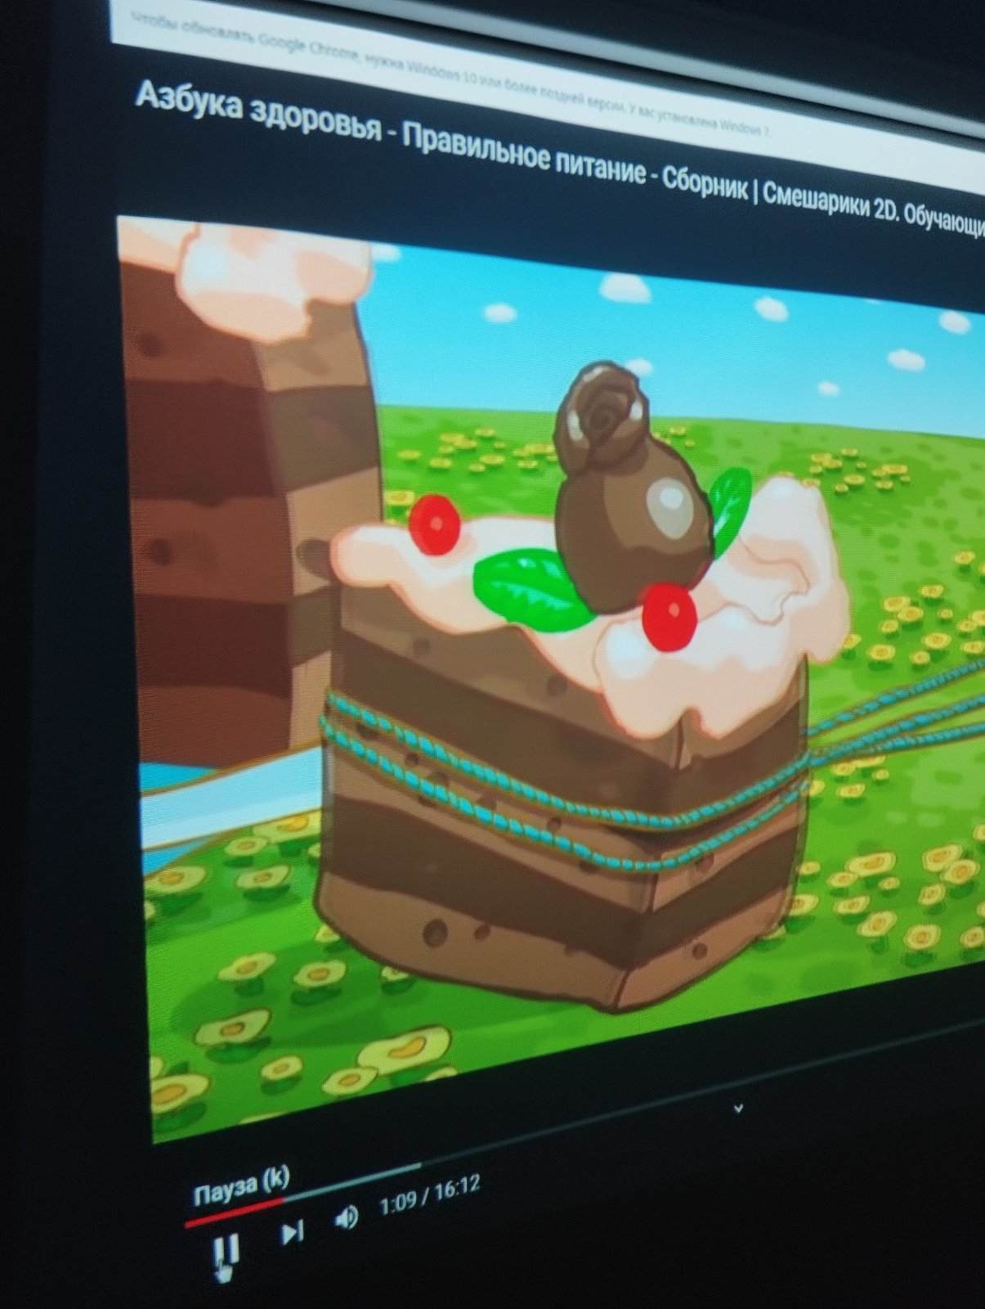 Такие занятия проводятся ежегодно. Дети в игровой форме осваивают основные правила полезного питания.

